**目 录**

1.引言 3

1.1编写目的 3

1.2背景 3

1.3定义 3

1.4参考资料 4

2.程序系统的结构 4

3.用户（User）设计说明 5

3.1程序描述 5

3.2功能 5

3.3性能 7

3.4输入项 7

3.5输出项 8

3.6算法 9

3.7流程逻辑 9

3.8接口 10

3.9存储分配 10

3.10注释设计 10

3.11限制条件 11

3.12测试计划 11

3.13尚未解决的问题 11

4.添加评论（AddGuide）设计说明 11

4.1程序描述 11

4.2功能 11

4.3性能 12

4.4输入项 12

4.5输出项 13

4.6算法 13

4.7流程逻辑 13

4.8接口 14

4.9存储分配 14

4.10注释设计 14

4.11限制条件 14

4.12测试计划 14

4.13尚未解决的问题 14

5.搜索（Search）设计说明 15

5.1程序描述 15

5.2功能 15

5.3性能 16

5.4输入项 16

5.5输出项 16

5.6算法 16

5.7流程逻辑 17

5.8接口 17

5.9存储分配 17

5.10注释设计 17

5.11限制条件 17

5.12测试计划 18

5.13尚未解决的问题 18

**详细设计说明书**

# 1.引言

## 1.1编写目的

随着现代科技技术的发展和信息技术的发展， 从而带动了国内教育的发展，国家和家长越来越重视学生的教育。在学校和课堂上无法学习到很多知识表现出了现代教育的部分缺陷，家教无疑是一种很好的获得知识的途径，学生在课余时间得到充分合理的学习，大大提高了学习效率。因此，一个家教管理系统的开发显得尤为重要。

设计开发一个既能管理学生和老师信息，又能对老师的教学质量进行评价的家教信息管理系统，使用户利用网络的方便和快捷来具体了解家教的详细信息并快速找到适合学员的教员，减少劳力及时间的浪费，节约寻找家教的时间。

## 1.2背景

a． 待开发的软件系统的名称：西北师范大学家教管理系统

b． 开发者：曾佳、孙欢灵、王晶、李晓雪

c． 该软件系统同其他系统或其他机构的基本的相互来往关系：由西北师范大学计算机科学与工程学院16级卓越班软件工程代祖华老师及助教提供技术指导。

用户：想兼职做家教的师大学生以及兰州市想找家教的家长。

## 1.3定义

TS:教师和学生

SC:学生和课程

STC:教师、学生和课程

## 1.4参考资料

a．学生“创新能力提升计划”项目申请表《家教管理系统》

b．《构建之法》邹欣.构建之法（第三版）.中国工信出版集团 人民邮电出版社

c． 软件系统概要设计说明（GB8567-88）

# 2.程序系统的结构

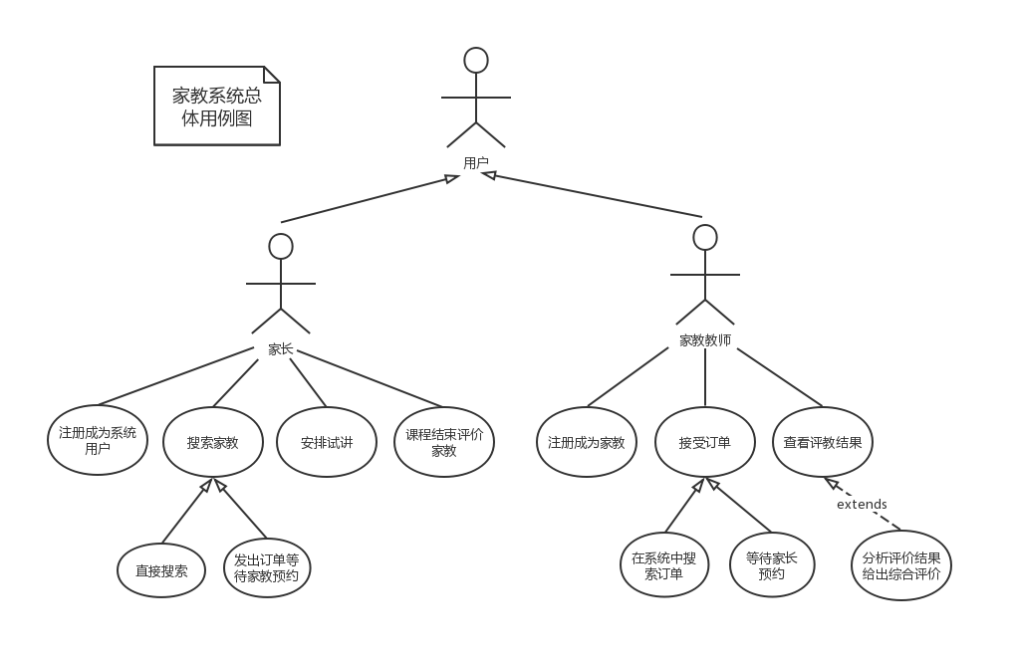

图2.1：家教管理系统总体用例图

E-R模型的组成元素：实体、属性、联系。E-R图如下所示：

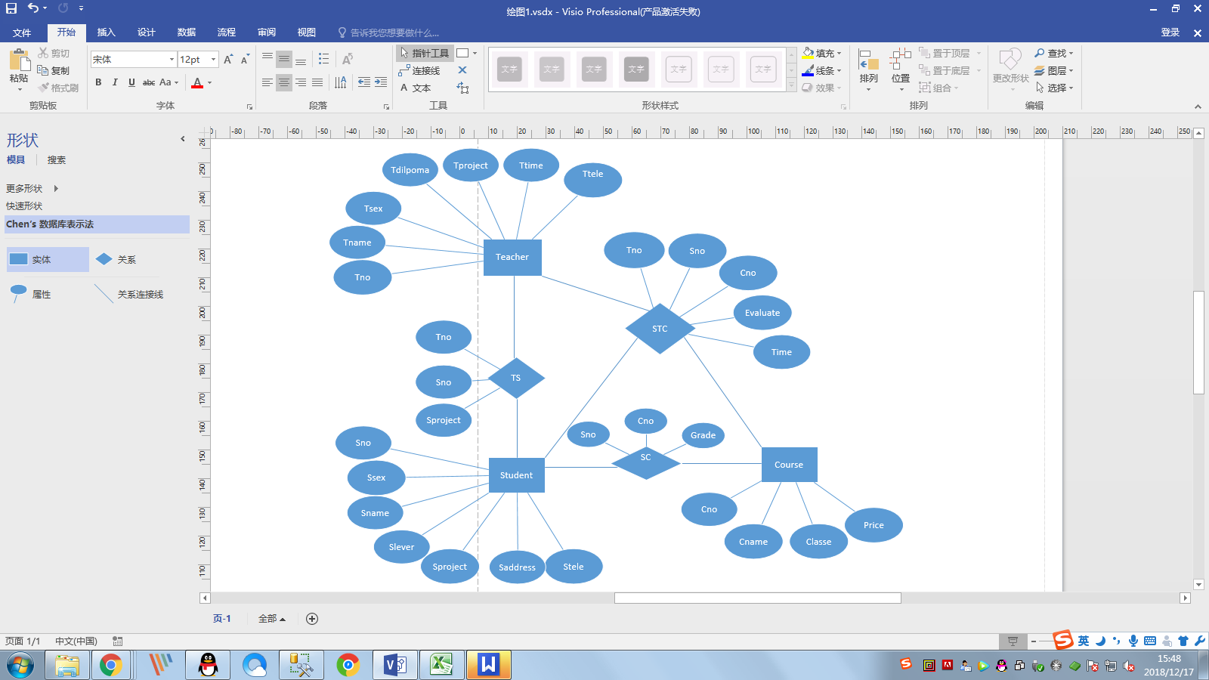

图2.2：家教管理系统E-R图

# 3.用户（User）设计说明

## 3.1程序描述

在详细设计中，我们将系统大致分为两类用户：家长用户和家教教师用户。在使用该网站时，首先需要注册。

家长的注册登录，家长注册成为系统的用户，可以搜索家教并且可以为自己的孩子寻找合适的家教，还可以安排试讲，课程结束后可以进行评教。

家教教师的注册登录，有当家教意愿大学生首先进行注册成为家教，可以在系统中搜索订单，也可以等待家长的预约。同时也可以查看评教的结果，从而改进自己的教学方法、提升教学水平和能力。

## 3.2功能

家长：注册登录后可实现按学科分类查找授课教员，或者直接按教师姓名查找；

查找教师后可了解教员相关信息及课程；

有意愿购买课程的可按教员的联系方式提前与教员联系进行试听；

授课结束后，可通过课程链接对该教员进行合理的评价。

教员：注册登录后可提交自己的个人信息，通过审核后可成为家教一员；

可编写课程简介及价格后提交申请，通过审核后发布在该教员的主页。

## 3.3性能

此系统的输入数据大多数为字符串类型

响应时间：0.5s；更新处理时间：0.5s；数据的转换和传送时间：1s

灵活性：能够允许多人同时登陆。

a.操作方式上的变化：该系统的实用于现在流行的操作精度和有效时限的变化，根据实际情况自行设置。让用户易于操作；

b.运行环境的变化：运行环境方面没有什么变化，依旧是windows 7/10；

c.计划的变化或改进：将计划用网站的形式来呈现，让用户容易操作，简单明了。同时在时间性能方面也会进行改进，更快更好；

## 3.4输入项

表3.4.1 教员输入项

|  |  |  |  |  |
| --- | --- | --- | --- | --- |
| 名称 | 标识 | 数据类型 | 有效范围 | 输入方式 |
| 教员编号 | Tno | Char | 8个字符以内 | 手动输入 |
| 教员姓名 | Tname | Char | 8个字符以内 | 手动输入 |
| 性别 | Tsex | Char | 2个字符以内 | 手动输入 |
| 文凭 | Tdiploma | Char | 8个字符以内 | 手动输入 |
| 任职类型 | Tproject | Char | 12个字符以内 | 手动输入 |
| 教课时间 | Ttime | Char | 12个字符以内 | 手动输入 |
| 电话 | Ttele | Char | 12个字符以内 | 手动输入 |
| 授课范围 | Tarea | Char | 30个字符以内 | 手动输入 |

表3.4.2 学员输入项

|  |  |  |  |  |
| --- | --- | --- | --- | --- |
| 名称 | 标识 | 数据类型 | 有效范围 | 输入方式 |
| 学员编号 | Sno | Char | 8个字符以内 | 手动输入 |
| 学员姓名 | Sname | Char | 8个字符以内 | 手动输入 |
| 性别 | Ssex | Char | 2个字符以内 | 手动输入 |
| 学习程度 | Slever | Char | 8个字符以内 | 手动输入 |
| 所需课程 | Sproject | Char | 12个字符以内 | 手动输入 |
| 电话 | Stele | Char | 12个字符以内 | 手动输入 |
| 地址 | Saddress | Char | 30个字符以内 | 手动输入 |

## 3.5输出项

表3.5.1 查询教员输出项

|  |  |  |  |  |
| --- | --- | --- | --- | --- |
| 名称 | 标识 | 数据类型 | 有效范围 | 输入方式 |
| 教员编号 | Tno | Char | 8个字符以内 | 手动输入 |
| 教员姓名 | Tname | Char | 8个字符以内 | 手动输入 |
| 性别 | Tsex | Char | 2个字符以内 | 手动输入 |
| 文凭 | Tdiploma | Char | 8个字符以内 | 手动输入 |
| 任职类型 | Tproject | Char | 12个字符以内 | 手动输入 |
| 教课时间 | Ttime | Char | 12个字符以内 | 手动输入 |
| 电话 | Ttele | Char | 12个字符以内 | 手动输入 |
| 授课范围 | Tarea | Char | 30个字符以内 | 手动输入 |

## 3.6算法

本程序不涉及算法。

## 3.7流程逻辑

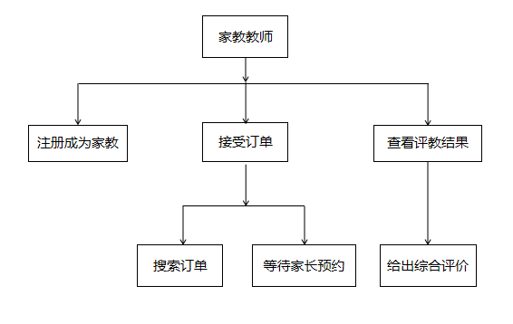

图3.7.1 教员流程图

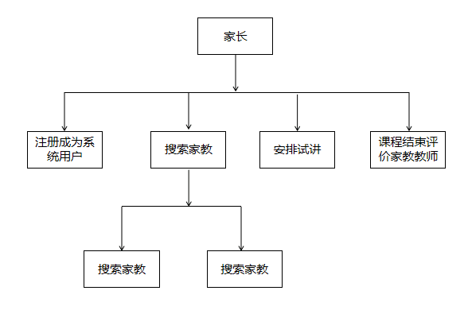

图3.7.2 学员流程图

## 3.8接口

用户接口：将向用户提供相应命令选择，实现对应功能

外部接口：键盘，鼠标

内部接口：数据库接口采用SQL连接方式

## 3.9存储分配

本程序在高级语言进行编码，直接的内存分配由高级语言运行时进行分配。

## 3.10注释设计

说明准备在本程序中安排的注释，如：

a．加在模块首部的注释：模块开始编写的时间、编写人员及其基本功能；

b．加在各分枝点处的注释：该分支的作用；

c．对各变量的功能、范围等所加的注释；

d．对使用的逻辑所加的注释等。

## 3.11限制条件

必须保证程序正常的连接到服务器，所有用户的权限都经过严格设置，不能进行权限外的操作。教师课程需通过审核才能发布。

## 3.12测试计划

需要已有的数据库。

注册模块：用户输入电话号码、用户名、密码后是否能够注册成功，是否能够返回相应提示框信息。由编写该模块的人负责测试。

登陆模块：用户输入用户名、密码后是否能够登陆成功，是否能够返回相应提示框信息。由编写该模块的人负责测试。

教员信息模块：教员输入个人信息后是否能够设置成功，是否能够返回正确的个人信息。由编写该模块的人负责测试。

## 3.13尚未解决的问题

暂无。

# 4.添加评论（AddGuide）设计说明

## 4.1程序描述

该程序实现的是学员登陆后对授课教员的质量进行评价的功能。

## 4.2功能

授课结束后，学员可通过课程链接对教员进行合理的评价，评价后可在该教员主页显示评价等级。

## 4.3性能

此系统的输入数据为字符串类型。

响应时间要求：学员输入评价后，系统响应时间0.5-1s。

灵活性：能够允许多个学员同时评价。

## 4.4输入项

|  |  |  |  |  |
| --- | --- | --- | --- | --- |
| 名称 | 标识 | 数据类型 | 有效范围 | 输入方式 |
| 教员编号 | Tno | char | 8个字符以内 | 手动输入 |
| 学员编号 | Sno | char | 8个字符以内 | 手动输入 |
| 科目编号 | Cno | char | 8个字符以内 | 点击选择 |
| 评价等级 | Evaluate | char | 8个字符以内 | 手动输入 |
| 评价时间 | Time | char | 6个字符以内 | 自动更新 |

## 4.5输出项

|  |  |  |  |  |
| --- | --- | --- | --- | --- |
| 名称 | 标识 | 数据类型 | 有效范围 | 输入方式 |
| 教员编号 | Tno | char | 8个字符以内 | 手动输入 |
| 学员编号 | Sno | char | 8个字符以内 | 手动输入 |
| 科目编号 | Cno | char | 8个字符以内 | 点击选择 |
| 评价等级 | Evaluate | char | 8个字符以内 | 手动输入 |
| 评价时间 | Time | char | 6个字符以内 | 自动更新 |

## 4.6算法

本程序不涉及算法。

## 4.7流程逻辑

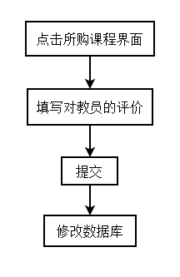

图4.7.1 学员评价流程图

## 4.8接口

评价接口：将向用户提供相应命令选择，实现对应功能

外部接口：键盘，鼠标

内部接口：数据库接口采用SQL连接方式

## 4.9存储分配

本程序在高级语言进行编码，直接的内存分配由高级语言运行时进行分配。

## 4.10注释设计

说明准备在本程序中安排的注释，如：

a．加在模块首部的注释：模块开始编写的时间、编写人员及其基本功能；

b．加在各分枝点处的注释：该分支的作用；

c．对各变量的功能、范围等所加的注释；

d．对使用的逻辑所加的注释等。

## 4.11限制条件

学员只能评价给自己上课的教员。

必须保证程序正常的连接到服务器，所有用户的权限都经过严格设置，不能进行权限外的操作。

## 4.12测试计划

需要已有的数据库。

跟评论模块：在已授课的教员评论下面增加对该教员的评论等级，完成测试。由负责该模块的人完成测试。

## 4.13尚未解决的问题

此程序暂无尚未解决的问题。

# 5.搜索（Search）设计说明

## 5.1程序描述

该程序实现的是根据标签和输入关键字显示教员信息及课程的功能。

## 5.2功能

在本网站主页的右上角设有搜索框，根据标签和输入关键字会显示教员编号和姓名，点击后跳转到该教员主页，查看相关信息及课程。

## 5.3性能

此系统的输入数据为字符串类型。

响应时间要求：用户输入数据后，系统响应时间0.5-1s。

灵活性：能够允许多个学员同时搜索。

## 5.4输入项

|  |  |  |  |  |
| --- | --- | --- | --- | --- |
| 名称 | 标识 | 数据类型 | 有效范围 | 输入方式 |
| 标签 | search | char | 20个字符以内 | 点击选择 |
| 关键字 | keyword | char | 20个字符以内 | 手动输入 |

## 5.5输出项

跳转到相应教员个人信息界面

## 5.6算法

本程序不涉及算法。

## 5.7流程逻辑

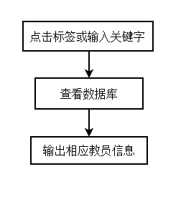

图5.7.1 流程图

## 5.8接口

搜索接口：搜索选择教员后跳转到相应教员个人信息界面

外部接口：键盘，鼠标

内部接口：数据库接口采用SQL连接方式

## 5.9存储分配

本程序在高级语言进行编码，直接的内存分配由高级语言运行时进行分配。

## 5.10注释设计

说明准备在本程序中安排的注释，如：

a．加在模块首部的注释：模块开始编写的时间、编写人员及其基本功能；

b．加在各分枝点处的注释：该分支的作用；

c．对各变量的功能、范围等所加的注释；

d．对使用的逻辑所加的注释等。

## 5.11限制条件

必须保证程序正常的连接到服务器，所有用户的权限都经过严格设置，不能进行权限外的操作。

## 5.12测试计划

需要已有的数据库。

标签搜索模块：根据页面提示标签，选择标签查看教员信息及对其评论，完成测试。

输入搜索模块：根据输入关键字，查看教员信息及对其评论，完成测试。由负责该模块的人完成测试。

## 5.13尚未解决的问题

此程序暂无尚未解决的问题。